Наименование товара | Цена за шт/  м2/м3, руб | Количество  Шт/м2/м3 | Всего, руб. | фото
Материалы
Террасная доска  (Лиственница оптима; вельвет;3000*147*27мм) | 1070 руб./шт | 23 шт | 24610
Брус нестроганый 100х100x3000 мм хвоя | 1344 руб./ шт | 7 шт | 9408
Брусок строганный (хвоя сорт оптима; 40*50*3000) | 233 руб./шт | 9 шт | 2093
Рейка (сращённая; хвоя сорт оптима;5*11*2200) | 63 руб./шт | 8 шт | 504
Саморезы по дереву (3.5 х 41 упаковка. 1000 шт.) | 240 | Упаковка 1 | 240
Работы по устройству сада и демонтажу | 2000Р/день | 3 дня по 3 человека | 18000
Цветы
Клематис Даймонд Болл | 1475 | 2 шт | 2950 | 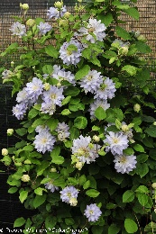
Клематис Виолет Элизабет | 1047 | 2 шт | 2094 | 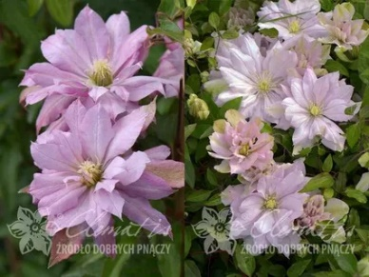
Сеслерия голубая | 605 | 5 шт | 3025 | 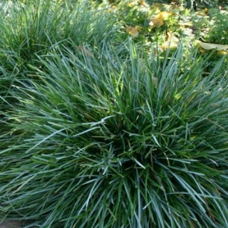
Лобелия Регата блю скай | 300 | 14 шт | 3600 | 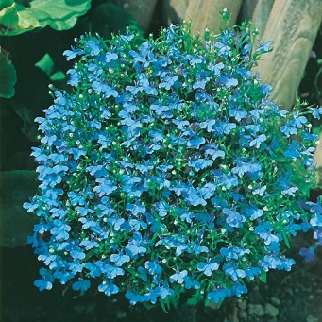
Шалфей дубравный | 1248 | 8 шт | 9984 | 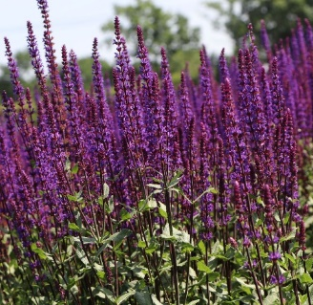
Армерия блестящая роза | 401 | 8 шт | 3208 | 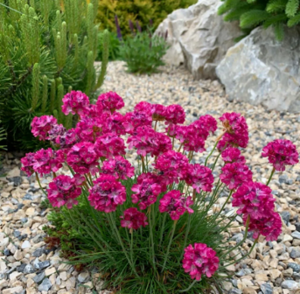
Астильба арендса (белая) | 405 | 4 шт | 1620 | 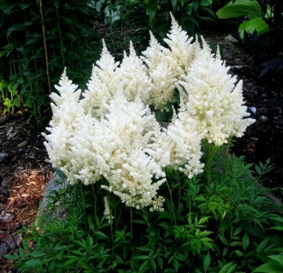
Дербенник иволистый | 580 | 4 шт | 2320 | 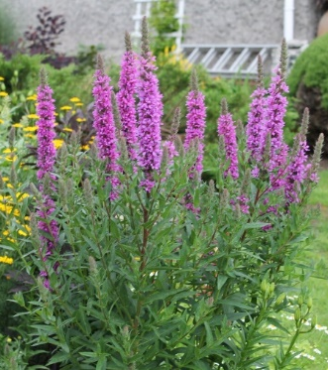
Туя западная Глобоза Ауреа | 706 | 1 шт | 706 | 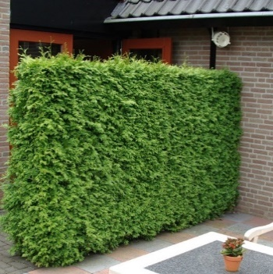
Сальвия редди парпл | 476 | 9 шт | 4284 | 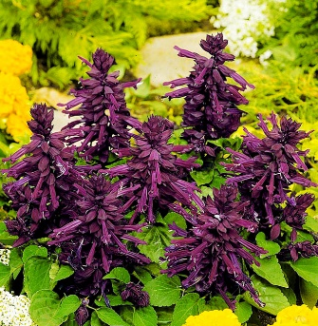
Флокс низкорослый | 500 | 30 шт | 14000 | 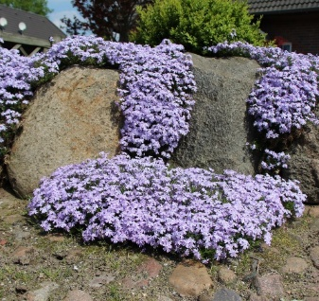
Декоративные элементы
Камни овальной формы  Песчаник желто-рыжий галтованный 40-50 мм | 1100.00 Руб/кв.м. | 1кв.м | 1100 | 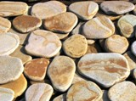
Светильник аккумуляторный светодиодный шар; диаметр 30 см | 2988 руб./ шт | 3 шт | 8964
Светильник аккумуляторный светодиодный шар; диаметр 25 см | 2985 руб./ шт | 4 шт | 11940
Светильник аккумуляторный светодиодный шар; диаметр 15 см | 1943 руб./ шт | 8 шт | 15544
Садовая подсветка на солнечной батарее (12 метров) | 849 руб./ шт | 2 шт | 1698
Краска по дереву (2,5л) | 2 121 | 1 банка | 2 121
Итого по всем разделам: 142015 руб.

